**KATA PENGANTAR**

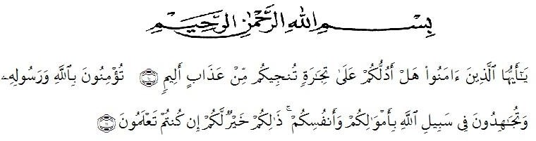

Artinya : “Hai orang-orang yang beriman, sukakah kamu aku tunjukkan suatu perniagaan yang dapat menyelamatkanmu dari azab yang pedih?(10). (yaitu) kamu beriman kepada Allah dan RasulNya dan berjihad di jalan Allah dengan harta dan jiwamu. Itulah yang lebih baik bagimu, jika kamu mengetahui.(11) (As-Shaff Ayat 10-11).

Segala puji bagi Allah SWT yang telah melimpahkan segala rahmat, nikmat dan karunia-Nya pada penulis sehingga penulis dapat menyelesaikan penulisan skripsi penelitian ini dengan baik. Judul yang penulis pilih dalam skripsi penelitian ini adalah **“**Analisis Makna Pernikahan Adat Jawa Di Desa Petuaran Hilir Kabupaten Serdang Bedagai”.

Shalawat dan salam semoga selalu tercurahkan kepada Nabi Muhammad SAW yang senantiasa membawa kita dari zaman jahiliyah ke zaman yang penuh ilmu dan iman.

Pada kesempatan ini dengan segala kerendahan hati, penulis mengucapkan terimakasih sebesar-besarnya kepada semua pihak yang telah banyak membantu dengan keikhlasan dan ketulusan baik langsung maupun tidak langsung sampai selesainya skripsi ini. Terima kasih khususnya saya sampaikan terutama kepada:

1. Bapak Dr. KRT. Hardi Mulyono K. Surbakti, Selaku Rektor Universitas Muslim Nusantara Al-Washliyah Medan.
2. Ibu Anggia Sari Lubis, SE, M.Si, Selaku Dekan Fakultas Ekonomi Universitas Muslim Nusantara Al-Washliyah Medan.
3. Bapak Toni Hidayat, SE, M.Si, Selaku Ketua Program Studi Manajemen Fakultas Ekonomi Universitas Muslim Nusantara Al-WashliyahMedan.
4. Ibu Sari Wulandari, SE, M.Si, Selaku Dosen Pembimbing yang telah banyak membimbing penulisan dan memberikan saran perbaikan dalam penyelesaian skripsi ini.
5. Kepada seluruh Bapak/ Ibu Dosen Universitas Muslim Nusantara Al- Washliyah Medan yang telah memberikan ilmu yang bermanfaat bagi pengembangan wawasan keilmuan selama mengikuti perkuliahan dan penulisan skripsi ini.
6. Kepada seluruh Staf Pengajar dan Pegawai di Fakultas Keguruan dan Ilmu Pendidikan Universitas Muslim Nusantara Al-Washliyah Medan.
7. Teristimewa Ayahanda dan Ibunda tercinta yang sabar senantiasa memberikan doa dengan penuh keikhlasan dan semangat kepada penulis selama kuliah hingga penyelesaian skripsi ini.
8. Terkhusus kepada teman-teman PBSI 8 A stambuk 2017 yang tidak bisa saya sebutkan satu persatu yang membantu memberikan dorongan kepada saya. Terima kasih atas pertemanannya selama kita menimba ilmu di Universitas Muslim Nusantara Al-Washliyah Medan.

Penulis menyadari bahwa penulisan skripsi penelitian ini masih jauh dari kata kesempurnaan, baik mengenai isi maupun penulisannya. Hal ini disebabkan oleh keterbatasan pengetahuan dan kemampuan yang penulis miliki. Untuk itu penulis sangat mengharapkan kritikan dan saran dari Bapak/Ibu Dosen serta para pembaca sekalian yang bersifat membangun demi kesempurnaan skripsi ini guna untuk lebih meningkatkan kualitas dalam menjalankan segala kegiatan dimasa yang akan datang. Akhir kata semoga skripsi ini bermanfaat bagi kita semua.

Medan, Agustus 2021

**Sri Nanda Arwita**

NPM.171214090